Приложение 7
к постановлению
администрации города
от ____________№ __________

«Приложение 2
к постановлению
администрации города
от 23.08.2016 № 484

СХЕМА
размещения рекламных конструкций
в зоне особого значения – исторической части города Красноярска
по улице Декабристов в Железнодорожном районе

Масштаб 1:4000

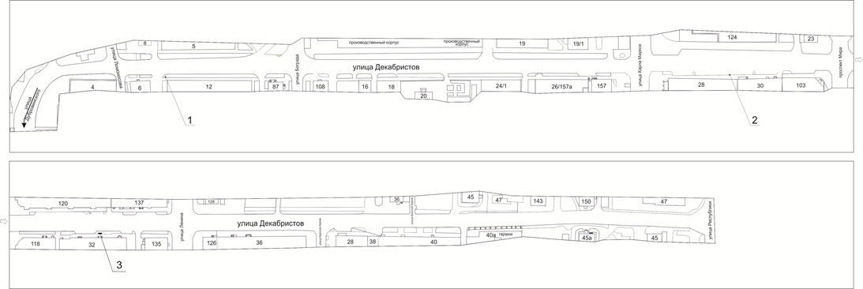

Примечания:

Номер  на схеме | Адрес рекламного места | Тип конструкции
1 | Ул. Декабристов, 12 | указатель городской системы ориентирования с размерами информационного поля: по длине – от 0,835 до 1,2 м, по высоте – от 0,265 до 1,8 м
2 | Ул. Декабристов, с северной стороны здания по ул. Карла Маркса, 122 | указатель городской системы ориентирования с размерами информационного поля: по длине – от 0,835 до 1,2 м, по высоте – от 0,265 до 1,8 м
3 | Ул. Декабристов, 32 | рекламная конструкция размером 1,7 х 2,3 м, выполненная по индивидуальному проекту

Сведения о рекламных местах указываются в паспортах рекламных мест.».

